3η Εργαστηριακή αναφορά

Εργαστήριο Ψηφιακών Κυκλωμάτων

Καραμέλλιος Σωτήριος 2237

ΠΕΡΙΛΗΨΗ

Στην παρούσα αναφορά περιγράφονται τα εξής. Αρχικά, γίνεται μια σύντομη περιγραφή του ελεγκτή θύρας οθόνης VGA που θα υλοποιήσουμε καθώς και των δεδομένων που θα χρησιμοποιήσουμε για τον έλεγχό του. Έπειτα γίνεται μια πιο αναλυτική αναφορά στο κάθε module του συστήματος τόσο όσο προς την λειτουργία του αλλά και προς την επαλήθευση της λειτουργίας του.

ΕΙΣΑΓΩΓΗ: Ο στόχος της τρίτης εργασίας ήταν η υλοποίηση ενός ελεγκτή θύρας VGA, η οποία να υποστηρίζει ανάλυση 640x480 pixel και ρυθμό ανανέωσης (refresh rate) 60MHz. Ακόμα, λόγω περιορισμού σε μνήμη η εικόνα μας υλοποιείται σε συμπυκνωμένη VRAM με συμπίεση 1/5, δηλαδή 128x96 pixel. Επίσης χρησιμοποιούμε κωδικοποίηση rgb και υποστηρίζουμε 8 χρώματα, σύμφωνα με τον παρακάτω πίνακα:

|  |  |  |  |
| --- | --- | --- | --- |
| **Κόκκινο (R)** | **Πράσινο (G)** | **Μπλέ (B)** | **Συνισταμένη Χρώματος** |
| 0 | 0 | 0 | Μαύρο |
| 0 | 0 | 1 | Μπλέ |
| 0 | 1 | 0 | Πράσινο |
| 0 | 1 | 1 | Κυανό |
| 1 | 0 | 0 | Κόκκινο |
| 1 | 0 | 1 | Μώβ |
| 1 | 1 | 0 | Κίτρινο |
| 1 | 1 | 1 | Άσπρο |

Διεύθυνση :assign address = {VPIXEL, HPIXEL}; Όπου Hpixel είναι 8bit, καθώς μετράμε διευθύνσεις από το 0-255 (οι οποίες είναι δύο γραμμές) και τα υπόλοιπα 6 είναι για το vpixel(αφού η μνήμη είναι 16kb)

Η εικόνα, την οποία προβάλαμε στο τελευταίο μέρος της εργασίας στην οθόνη ακολουθεί την εξής λογική:

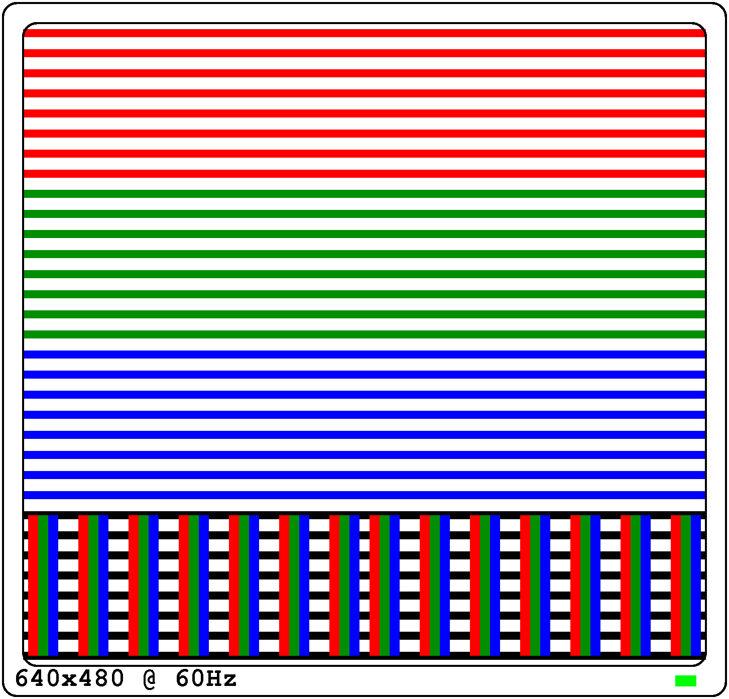

ΜΕΡΟΣ Α

Σε αυτό το μέρος υλοποιήθηκε η VRAM. Ολόκληρη η VRAM περιέχεται σε ένα module το οποίο έχει ως είσοδό του, εκτός από το ρολόι και το σήμα του reset, την διεύθυνση που διαβάζουμε κάθε φορά και βγάζει σαν έξοδό του τις τιμές των τριών χρωμάτων. Για την αποθήκευση της εικόνας χρησιμοποιήθηκαν 3 μνήμες μεγέθους 16kx1 μία για καθένα από τα βασικά χρώματα, καθώς τα bytes που χρειάζονταν για την κάλυψη της συμπυκνωμένης εικόνας ήταν 12k. Οι υπόλοιπες διευθύνσεις δεν χρησιμοποιούνται από το σύστημά μας. Τέλος η μνήμη αρχικοποιείται με την βοήθεια της .INIT_xx

Για την επαλήθευση αυτού του μέρους, υλοποιήθηκε ένα απλό πλαίσιο ελέγχου, το οποίο περνάει συριακά από όλες τις διευθύνσεις και έπειτα γίνεται έλεγχος αν η τιμές είναι σωστές. Δεν παρουσιάστηκε κάποια δυσκολία στο μέρος Α.

ΜΕΡΟΣ Β

Σε αυτό το μέρος υλοποιήθηκε το module που είναι υπεύθυνο για την ορθή λειτουργία του σήματος HSYNC και του οριζόντιου μετρητή pixel.

|  |  |  |
| --- | --- | --- |
| **Διάστημα** | **Περιγραφή** | **Τιμή** |
| A | Χρόνος Σάρωσης Γραμμής - Scanline Time | 32 μsec |
| B | Πλάτος Παλμού HSYNC - HSYNC Pulse Width | 3.84 μsec |
| C | Πίσω Όψη - Back Porch | 1.92 μsec |
| D | Χρόνος Απεικόνισης - Display Time | 25.6 μsec |
| E | Μπροστινή Όψη - Front Porch | 0.640 μsec |

Ο παραπάνω πίνακας προβάλει με ακρίβεια τους χρόνους για τους οποίους ισχύει η κάθε φάση του hsync_controler. Αρχικά από το σήμα reset εισερχόμαστε στην κατάσταση Β, στην οποία το hsync είναι 0. Αφού περάσει ο απαραίτητος χρόνος μεταφερόμαστε στην κατάσταση Activate( Α – Β), όπου το hsync είναι 1. Η κατάσταση Α διαρκεί 32μsec και περιέχει, επαναλαμβανόμενα την κατάσταση την Β και την κατάσταση ACTIVATE.

Κατά την διάρκεια της ACTIVATE, υπάρχουν τρεις υποκαταστάσεις στο σύστημά μας. Αρχικά, με την αρχή της ACTIVATE ξεκινάει η υποκατάσταση back-porch. Μετά το πέρας της c, το κύκλωμά μας μεταφέρετε στην κατάσταση DISPLAY, η οποία είναι και η μόνη υποκατάσταση που εμφανίζει χρώματα στην οθόνη. Κατά την διάρκεια αυτής της κατάστασης λειτουργεί και ο οριζόντιος μετρητής pixels, ο οποίος μετράει κύκλους και κάθε 5 κύκλους αυξάνει την τιμή της διεύθυνσης κατά 1. Τέλος, μετά το πέρας των 25.6μsec, το σύστημά μας εισέρχεται στην υποκατάσταση E, με το πέρας της οποίας τελειώνει και η κατάσταση ACTIVATE.

Το module αυτό εκτός από τις καθιερομένες εξόδους του, έχει και ένα επιπλέον σήμα σαν έξοδο, το Hdeactivate, το οποίο είναι 1 σε όλες τις φάσεις του κυκλώματος εκτός από την display. Με την βοήθεια αυτού και του αντίστοιχου Vdeactivate, τα σήματα των τριών χρωμάτων που φτάνουν στην οθόνη είναι 0 αν δεν είναι και τα δύο controlers στην κατάσταση display.

Για τα σήματα χρησιμοποιούμε τον παρακάτω πολυπλέκτη

assign VGA_RED = (Vdeactivate || Hdeactivate) ? 1'b0 : red_out;

assign VGA_BLUE = (Vdeactivate || Hdeactivate) ? 1'b0 : blue_out;

assign VGA_GREEN = (Vdeactivate || Hdeactivate) ? 1'b0 : green_out;

Η επαλήθευση του μέρους Β έγινε με την υλοποίηση ενός testbench για την παροχή του ρολογιού και τον έλεγχο των χρόνων και των σημάτων hsync και των χρωμάτων τον υλοποίησα μέσω των κυμματομορφών. Δεν παρουσιάστηκε κάποια δυσκολία στο μέρος Β.

ΜΕΡΟΣ Γ

Σε αυτό το μέρος υλοποιήθηκε το module που είναι υπεύθυνο για την ορθή λειτουργία του σήματος VSYNC και του κάθετου μετρητή pixel.

|  |  |  |
| --- | --- | --- |
| **Διάστημα** | **Περιγραφή** | **Τιμή** |
| O | Συνολικός Χρόνος Εικόνας - Total Frame Time | 16.672 msec |
| P | Πλάτος Παλμού VSYNC - VSYNC Pulse Width | 64 μsec |
| Q | Πίσω Όψη - Back Porch | 928 μsec |
| R | Χρόνος Ενεργής Απεικόνισης - Active Video Time | 15.36 msec |
| S | Μπροστινή Όψη - Front Porch | 320 μsec |

Ο παραπάνω πίνακας προβάλει με ακρίβεια τους χρόνους για τους οποίους ισχύει η κάθε φάση του vsync_controler. Αρχικά από το σήμα reset εισερχόμαστε στην κατάσταση P, στην οποία το vsync είναι 0. Αφού περάσει ο απαραίτητος χρόνος μεταφερόμαστε στην κατάσταση Activate(O – P), όπου το vsync είναι 1. Η κατάσταση O διαρκεί 16.672 msec και περιέχει, επαναλαμβανόμενα την κατάσταση την P και την κατάσταση ACTIVATE.

Κατά την διάρκεια της ACTIVATE, υπάρχουν τρεις υποκαταστάσεις στο σύστημά μας. Αρχικά, με την αρχή της ACTIVATE ξεκινάει η υποκατάσταση back-porch. Μετά το πέρας της Q, το κύκλωμά μας μεταφέρετε στην κατάσταση DISPLAY, η οποία είναι και η μόνη υποκατάσταση που εμφανίζει χρώματα στην οθόνη. Κατά την διάρκεια αυτής της κατάστασης λειτουργεί και ο κάθετος μετρητής pixels, ο οποίος μετράει κύκλους και κάθε 10 κύκλους(αφού 1 γραμμή στην μνήμη περιέχει πληροφορία για δύο γραμμές της οθόνης και κάθε γραμμή της μνήμης πρέπει να την κρατήσουμε για 5 γραμμές της οθόνης) αυξάνει την τιμή της διεύθυνσης κατά 1. Τέλος, μετά το πέρας των 15.36 msec, το σύστημά μας εισέρχεται στην υποκατάσταση S, με το πέρας της οποίας τελειώνει και η κατάσταση ACTIVATE.

Το module αυτό εκτός από τις καθιερωμένες εξόδους του, έχει και ένα επιπλέον σήμα σαν έξοδο, το Vdeactivate, το οποίο είναι 1 σε όλες τις φάσεις του κυκλώματος εκτός από την display. Με την βοήθεια αυτού και του αντίστοιχου Hdeactivate, τα σήματα των τριών χρωμάτων που φτάνουν στην οθόνη είναι 0 αν δεν είναι και τα δύο controlers στην κατάσταση display.

Για τα σήματα χρησιμοποιούμε τον παρακάτω πολυπλέκτη

assign VGA_RED = (Vdeactivate || Hdeactivate) ? 1'b0 : red_out;

assign VGA_BLUE = (Vdeactivate || Hdeactivate) ? 1'b0 : blue_out;

assign VGA_GREEN = (Vdeactivate || Hdeactivate) ? 1'b0 : green_out;

Η επαλήθευση του μέρους Γ έγινε με την υλοποίηση ενός testbench για την παροχή του ρολογιού και τον έλεγχο των χρόνων και του σήματος vsync τον υλοποίησα μέσω των κυμματομορφών. Δεν παρουσιάστηκε κάποια δυσκολία στο μέρος Γ.

Ολοκλήρωση του ελεγκτή VGA

Ολόκληρος ο ελεγκτής περιέχεται σε ένα module

module vgacontroller(resetbutton, clk, VGA_RED, VGA_GREEN, VGA_BLUE, VGA_HSYNC, VGA_VSYNC);

Σε αυτό περιέχονται τα instantiations της μνήμης και των hsync και vsync controlers, οι πολυπλέκτες για τα σήματα vga_red vga_blue vga_green, το wire σύνδεσης του κάθετου και του οριζόντιου μετρητή pixels καθώς και ένας συγχρονiστής για το κουμπί reset.

Η επαλήθευση του κυκλώματος έγινε μέσω κυμματομορφών και έπειτα με τον προγραμματισμό της πλακέτας spartan3. Δεν υπήρξε κάποιο πρόβλημα με το τελικό μέρος της εργασίας.